 |  | 소비자 리서치 전문기관
 |  | 컨슈머인사이트 보도자료
기관 | 컨슈머인사이트 |  | 이메일 | jungks@consumerinsight.kr
문의 | 정경식 책임연구원 |  | 연락처 | 02) 6004-7627
배포일 | 2020년 3월 10일 |  | 매수 | 자료 총 3매

코로나19, 소비생활 확 바꿨다
컨슈머인사이트 ‘주례 상품구입 행태 및 변화’ 추적조사

- 코로나19, 오프라인 쇼핑에 직격탄
- 건강식품, 식품/음료 온라인쇼핑 비중 급성장
- 가장 심각한 타격은 의류/잡화와 여행업계

신종 코로나 바이러스 감염증(코로나19)이 소비패턴에 급격한 변화를 몰고 왔다. 온라인쇼핑에서 구매한 품목으로 건강식품, 식품/음료 비중이 크게 늘었고 의류/잡화, 여행상품은 급격히 줄었다. 코로나19 확산으로 소비자들이 외출을 자제하면서 나타난 현상이다. 경기침체와 저성장으로 소비자들이 씀씀이는 줄이고, 오프라인에서 온라인으로 이동하는 소비생활 변화에 코로나19가 기름을 붓는 모양새다.

소비자조사 전문기관 컨슈머인사이트와 한양대학교 유통연구센터는 2017년 7월 시작한 ‘주례 상품구입 행태 및 변화 추적조사’에서 매주 1000명(2019년 6월까지는 500명)에게 지난 한달 간 온라인에서 구입한 상품이 무엇무엇인지를 질문해 왔다. 지난 3년여간 11개 상품군별(△의류/잡화 △식품/음료 △생활용품 △뷰티용품 △가전/디지털 기기 △문화/디지털 컨텐츠 △건강식품 △스포츠/레저/자동차 용품 △여행상품 △가구/홈인테리어 △유아동 용품)로 어떤 변화가 있었는지 분석했다.

올해 2월 기준으로 지난 한달간 온라인에서 ▲의류/잡화를 구입한 적이 있는 비율은 46.6%로 가장 높았고, 다음은 ▲식품/음료 41.5%, ▲생활용품 39.6%, ▲뷰티용품 37.9%, ▲건강식품 34.1% 등의 순이었다[그림1]. 의류/잡화는 50%초반대로 오랫동안 온라인 쇼핑을 주도해오다 올해 2월 전월대비 4.6%포인트(P) 하락해 처음으로 50%대 밑으로 떨어졌다. 여행상품도 2월 큰폭으로(4.8%P) 하락했다. 코로나19의 영향으로 야외활동이 줄고, 이는 여행과 패션 등의 소비지출에 직격탄이 되었다.

[그림1] 온라인 상품 구입 경험률 (지난 한달간)
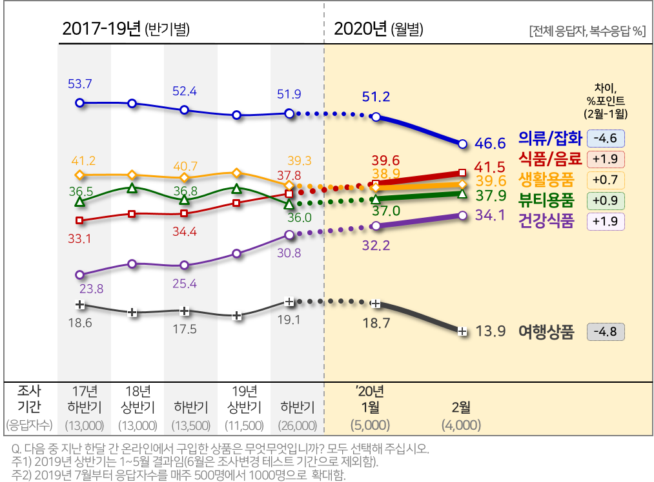

반면 건강 챙기기에 투자하는 경향이 늘며 ▲건강식품과 ▲식료품, ▲생활용품 등이 증가했다. 건강식품은 지난 2년간 폭발적인 증가(7.0%P: 23.8% → 30.8%)로 온라인 성장률 1위를 기록했으며, 신년에 들어서도 가파른 성장세(3.3%P)를 이어갔다.
식품/음료는 1월 39.6%에서 2월 41.5%로 1.9%P 올랐다. 식품/음료는 꾸준한 상승세로 생활용품과 뷰티용품을 제치고 2위까지 올라섰다. 같은 기간 오프라인에서는 계속 하락세를 보여 코로나19의 영향으로 온라인으로의 이동이 가속화되고 있음을 알 수 있다.
’19년 하반기에 하락세를 보이던 생활용품과 뷰티용품 역시 2월 들어 전월에 비해 1%P 가량 증가했다. 외부활동을 꺼리면서 대형마트 등 오프라인 매장 방문이 어려워져 온라인으로 갈아타는 현상이 있다.

마켓컬리 등 온라인 장보기 전문 앱의 등장과 배송서비스의 혁신적 발전은 생활양식 전반을 바꿔놓고 있다. 여기에 코로나19가 새로운 촉진재로 작용해 오프라인의 마지막 보루였던 식품/음료도 조만간 온라인 공세에 무너질 가능성이 있다. 특히 구매주기가 짧은 식품시장에서의 이러한 변화는 오프라인 침체를 가속화 시킬 것이다. 한 번 바뀐 소비패턴은 다시 돌아오지 않고 고착화될 가능성이 높아 유통산업 지각변동은 더욱 가속화될 것으로 보인다.

-------------------------------------------------------------------------------------------------------------------------------------------------
이 결과는 소비자조사 전문기관인 컨슈머인사이트와 한양대학교 유통연구센터의 ‘주례 상품구입 행태 및 변화 추적조사’(매주 1000명, 연간 5만 2천명)에서 지난 3년간(2017년 하반기~2019년 하반기)의 자료를 비교한 것입니다. 매월 업데이트되는 조사 결과와 분석 리포트는 홈페이지(www.consumerinsight.co.kr/retail)에서 볼 수 있으며, 조사 결과를 정리한 보고서도 다운로드 받을 수 있습니다.
-------------------------------------------------------------------------------------------------------------------------------------------------

Copyright ⓒ Consumer Insight. All rights reserved. 상업적 목적으로 사용할 수 없습니다.
For more Information
문의 : 정경식 책임연구원, Tel. 02) 6004-7627, E-mail: jungks@consumerinsight.kr
김민화 연구위원, Tel. 02) 6004-7643, E-mail: kimmh@consumerinsight.kr
서울시 강남구 봉은사로 129 거평타운 19F Consumer Insight Inc.
www.consumerinsight.co.kr, www.invight.co.kr

